**Ernest (Jo) Wieland**

Jo Wieland is geboren op 5 december 1920 en overleden op 5 augustus 1981. Jo was het tweede kind uit het huwelijk van Gijsbertus Wieland uit ’t Veld en Gerarda Borgers uit Bemmel. Het geboortehuis van Jo was boerderij ‘De Lodderhoek’, gelegen aan het kruispunt van Lodderhoeksestraat en Krakkedel. In dit huis zijn de oudste twee kinderen van het gezin geboren: Cato (31-10-1919) en Ernest Johannes Hendrikus (roepnaam Jo). Twee foto’s van ‘De Lodderhoek’ staan weergegeven op de achterpagina van Angers Verleden Jaargang 9 nr. 1, voorjaar 2019. Het derde kind, Hendrik (5 april 1922), werd geboren in het huis aan de Kampsestraat waarnaar de familie inmiddels verhuisd was.

Hier woonden ze toen Jo tot priester werd gewijd. Op datzelfde adres in de Kampsestraat heeft zijn broer Hendrik met zijn gezin jarenlang gewoond. Hij werd eerst opgeleid aan de openbare basisschool in Angeren, daarna volgde hij al zijn middelbare studies aan de Apostolische School Sainte-Thérèse in Boxtel, van 1933 tot 1939.

Op 24 september 1939 nam hij de Assumptionistische leefwijze aan in Bergeijk. Het grootseminarie (filosofie- en theologieopleiding) van de congregatie was gevestigd aan het Marktplein in Bergeijk (1939 – 1967). Juist op het moment dat de oorlog begint, neemt hij de religieuze naam van broeder Ernest aan (over het begrip ‘kloosternaam’ later meer).   
Hij spreekt zijn eerste geloften uit op 25 september 1940 in Bergeijk. Hij studeerde filosofie en theologie aan Theologische school in Bergeijk, Op onderstaande foto is Wieland de persoon op de achterste rij, uiterst rechts.

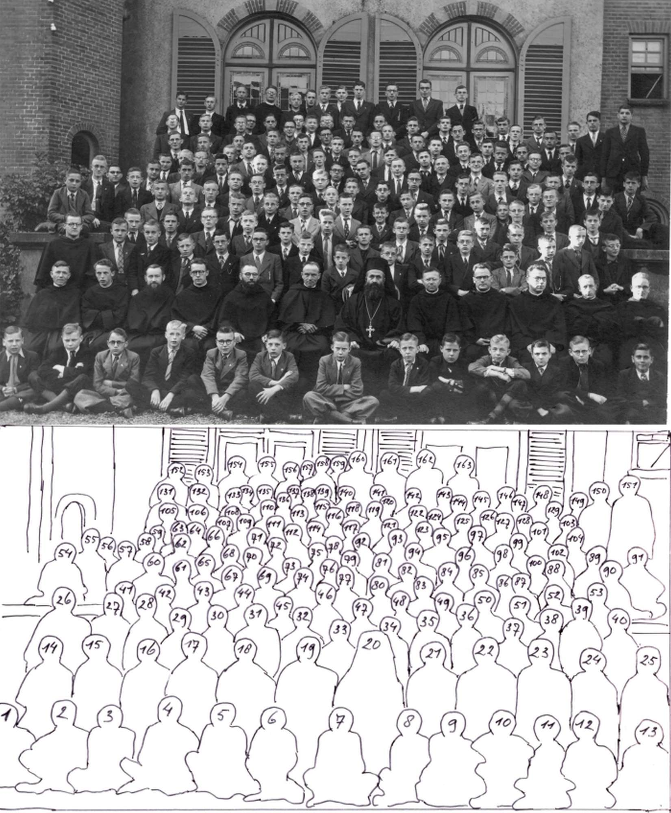

Hij werd op 12 mei 1946 tot priester gewijd.

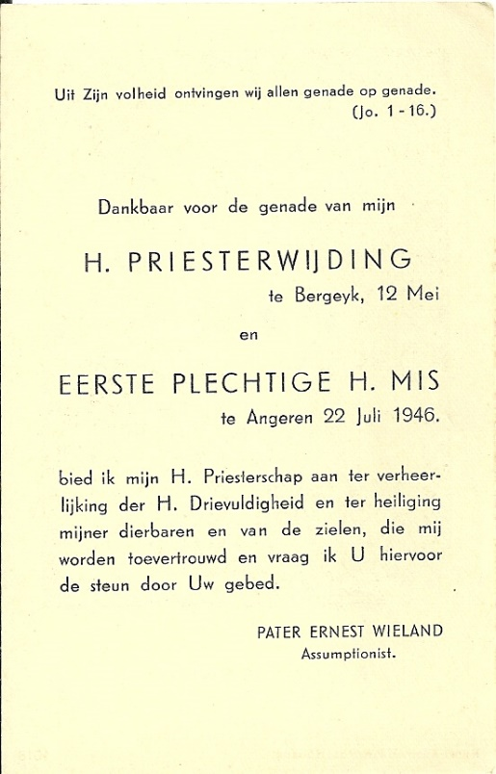Na zijn wijding onderwees pater Ernest filosofie in Bergeijk jonge religieuzen, van 1946 tot 1949.

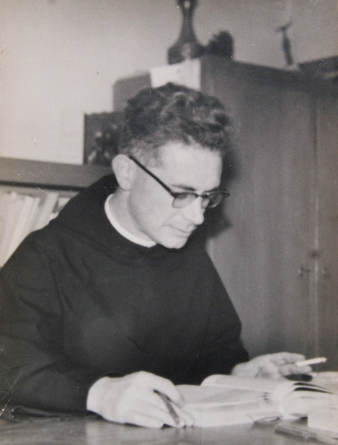Na verdere en gespecialiseerde studies in de filosofie aan de Universiteit van Leuven (1949-1952) hervatte hij zijn onderwijs in Bergeijk en bereidde een doctoraat in Leuven voor dat in december 1959 werd gepresenteerd met een proefschrift getiteld 'De antithetische[1] gedachte van Jean-Paul Sartre .

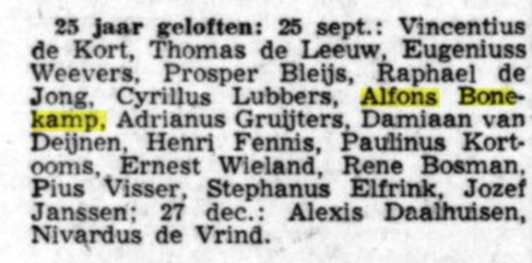

In 1967 kreeg hij een aanstelling aan de Theologische Faculteit in Tilburg en in 1974 werd hij benoemd tot hoogleraar aan de Katholieke Universiteit van Tilburg voor het vak ‘Inleiding in de filosofie en rechtsfilosofie’. Hij publiceert verschillende artikelen.

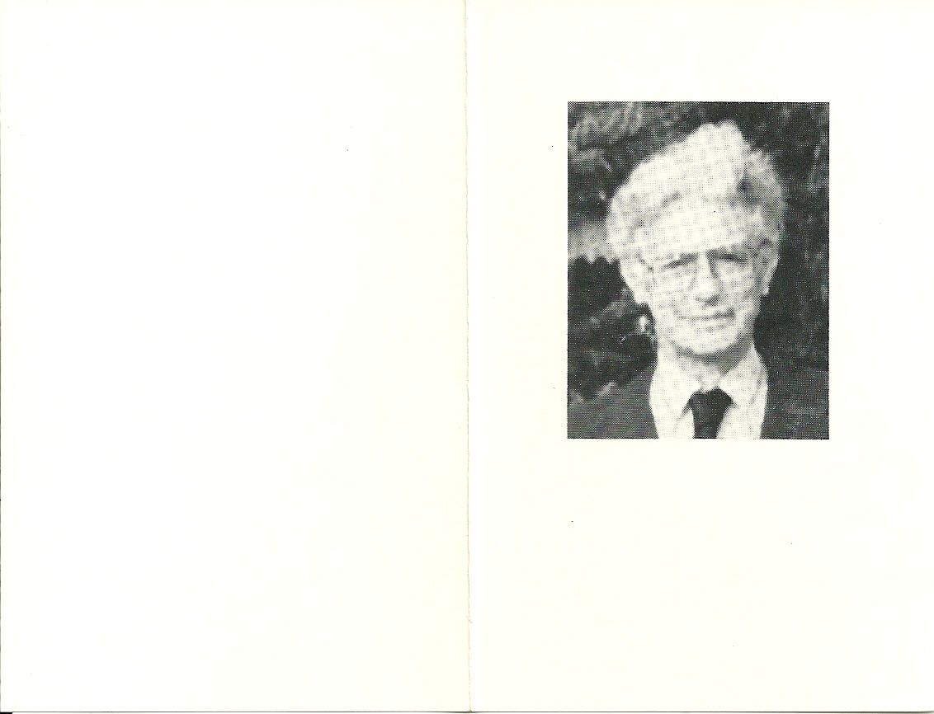De gewaardeerde professor, pater Ernest heeft alles van het ware profiel van het intellectuele type: vereiste van persoonlijk werk, kwaliteit van de investering in het onderzoek, doorzettingsvermogen en ondernemend. Na een tijd van een korte maar pijnlijke ziekte stierf pater Ernest in de ochtend van 5 augustus 1981 in het St. Elizabeth's Ziekenhuis in Tilburg. Op 10 augustus 1981, 's morgens, vond een academische sessie plaats waar professor Dr. L. Heidje onder grote publieke belangstelling een hommage bracht ter herinnering aan pater Ernest. In de namiddag van dezelfde dag vond de begrafenis van pater Ernest plaats in de parochiekerk St. Peter in Boxtel, gevolgd door de begrafenis in de Assumptionistische kelder van de Stapelen-begraafplaats in Boxtel.

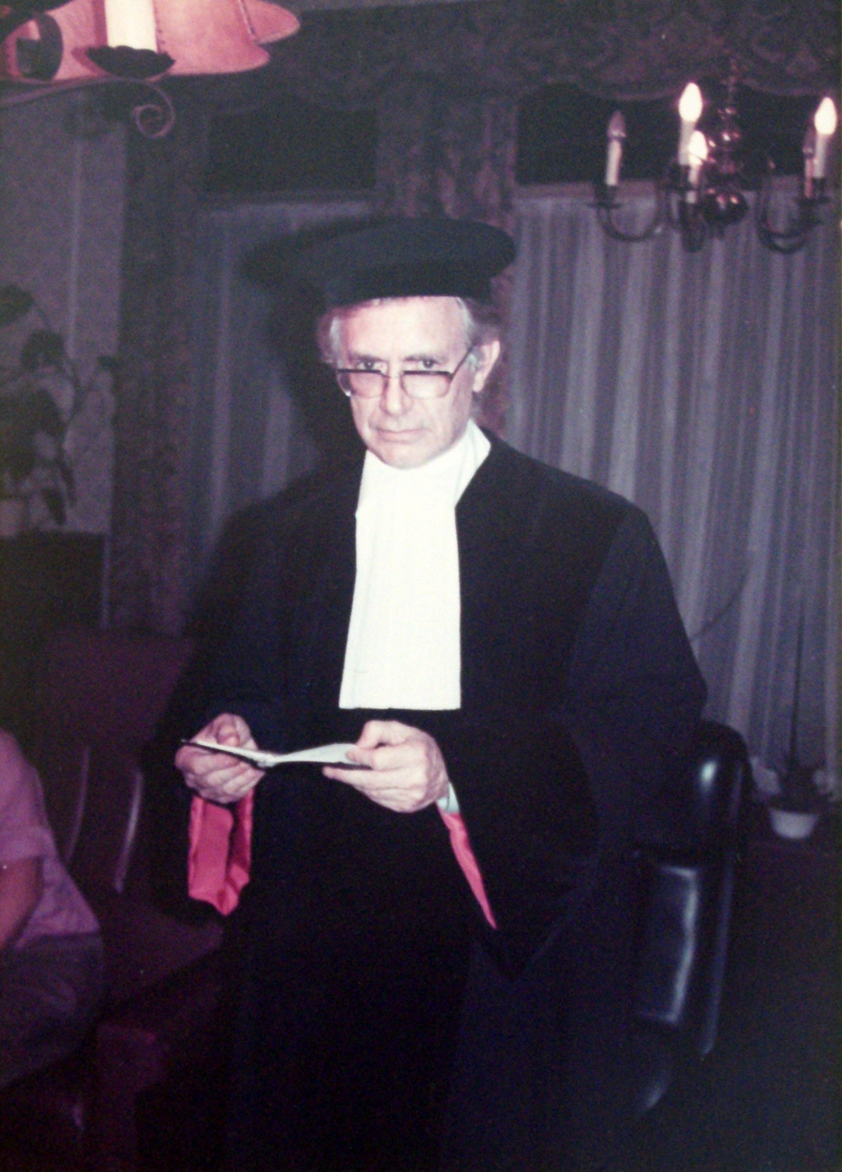

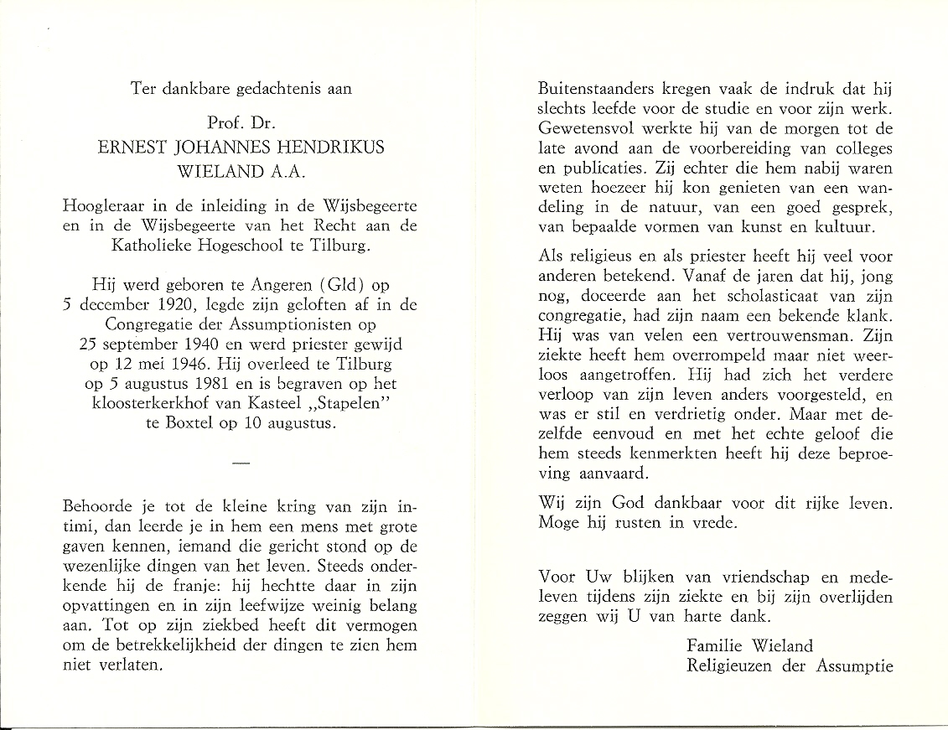

*Assumptionisten* = Intellectuele geloofsbelijders van Assumption.   
De Congregatie van de Augustijnen van Maria-ten-Hemelopneming (Congregatio Augustinianorum ab Assumptione), kortweg de paters Assumptionisten, zijn een congregatie binnen de Katholieke Kerk die door Emmanuel d'Alzon in 1850 in Nîmes werd gesticht. Pater d'Alzon legde daarbij de nadruk op het oprichten van klein-seminaries voor jongens van arme ouders, de missie in het Orthodox-Christelijke oosten, de journalistiek (oprichting van La Croix in de jaren 1880), het inrichten van bedevaarten en de zorg voor arbeidersgezinnen. De congregatie legde zich in eerste instantie toe op het geven van onderwijs aan gymnasia en de zielzorg in Frankrijk en buiten Europa.

Vader d'Alzon wilde dat de religieuze Assumptionist zijn hele leven een man van studie en leer zou zijn: 'Als je niet langer studeert bij de Assumptie, kun je zeggen dat je tijd zal zijn geweest'. Deze wetenschap en deze leer moeten volgens pater d'Alzon geïnspireerd zijn door apostolische vroomheid en ijver. Het lijkt dat deze leer, meer dan ooit, de motivering voor de geloofsverkondiging en inspiratie in de geest van de kerk moet zijn geweest, zoals deze werden vastgelegd in het Tweede Vaticaans Concilie. Alle vormen van onze geloofsbelijdenis zullen daarom dit beginsel bevatten. Onder de beginselen echter er zijn sommigen die van principiële aard zijn. Dit zijn de Hoge Studies, Oecumene en de pers.

*Kloosternaam* is een term die wordt gebruikt in de rooms-katholieke en de oosters-orthodoxe kerken. Het is de nieuwe naam die mannen en vrouwen aannemen ter vervanging van hun 'gewone' naam of doopnaam bij het intreden in een klooster respectievelijk het lid worden van een door de Rooms-Katholieke Kerk erkende orde of congregatie.

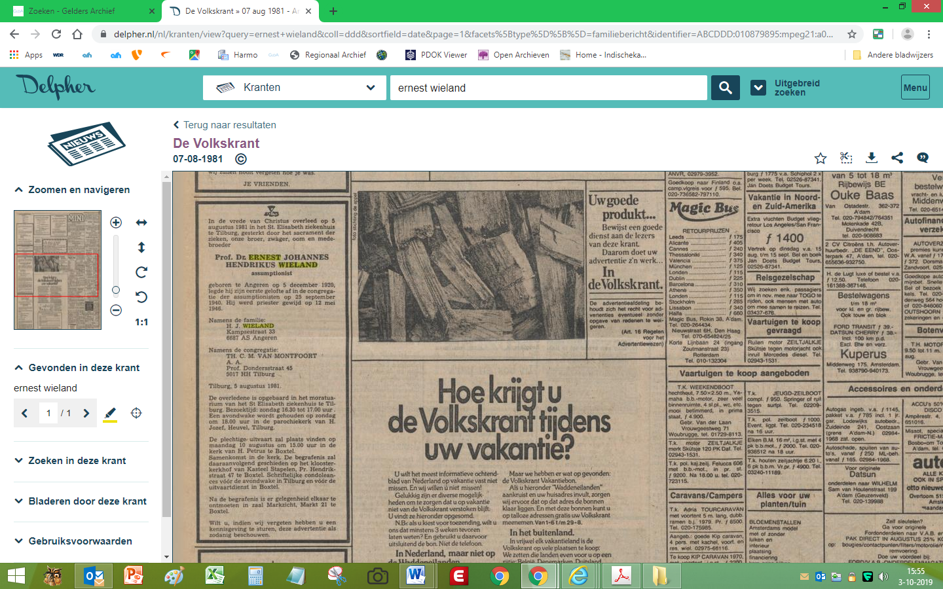Als regel wordt de naam van een heilige gekozen met wie de nieuweling zich verwant voelt en wiens leven en werk een bron van inspiratie voor hem of haar kan zijn. Gebruikelijk is dat men - ter vermijding van verwarring - geen kloosternaam kan kiezen die binnen zijn of haar klooster, orde of congregatie al door een andere, nog in leven zijnde medebroeder of -zuster is gekozen.

De heilige Ernest  
Volgens de overlevering was Ernest van Zwiefalten een edelman afkomstig uit Steusslingen. In 1141 werd hij de vierde abt van het benedictijnenklooster Zwiefalten. Vijf jaar later trad hij af om zijn abtstaf te verruilen voor het zwaard teneinde bisschop Otto van Freising te kunnen vergezellen.

Vergezellen op de tweede kruistocht naar het Heilig Land dat bezet was door Saracenen. Tot het gezelschap behoorde ook koning Konrad III van Schwaben; hem volgden een uitgelezen schare van ridders en edelen. De hele onderneming, die met zoveel edelmoedigheid en enthousiasme was begonnen, liep uit op een fiasco: de christenen leden een verpletterende nederlaag. Ernst zelf vond hierbij de dood.  
Volgens een kroniek die zo'n honderd jaar na zijn dood werd opgesteld, werd hij met een aantal gezellen gevangen genomen, naar Mekka gevoerd en daar in 1148 op gruwelijke wijze om het leven gebracht. Zijn relieken rusten in de St-Simon- en Judaskerk te Antiochië, Syrië.

Bronnen:  
Email van Eef Hofs <https://www.delpher.nl/nl/kranten/view?query=ernest+wieland&coll=ddd&sortfield=date&page=1&facets%5Btype%5D%5B%5D=familiebericht&identifier=ABCDDD:010879895:mpeg21:a0140&resultsidentifier=ABCDDD:010879895:mpeg21:a0140>

<https://www.assomption.org/fr/mediatheque/necrologies/ernest-johannes-hendrikus-wieland-1920-1981>

Foto <https://www.beeldbankboxtel.nl/cgi-bin/beeldbank.pl?ident=11430&search=1935-1940&veld=datering&display=gallery&istart=481>

1. Antithetisch = tegengesteld